資料2-8 ③
令和５年度当初予算額：10,095千円

医療的ケア児支援センター事業
《新規》【知事重点】

【事業内容】
医療的ケア児やその家族、関係機関からの相談に対応し、医療、保健、福祉、教育、労働等に関する情報提供や助言を行うとともに、関係機関で構成する２次医療圏域会議の開催や困難事例、好事例の情報提供を行うため、医療的ケア児支援センターを令和５年４月26日に開設。
※根拠法：医療的ケア児及びその家族に対する支援に関する法律（令和３年９月施行）
※医療的ケア児：日常生活及び社会生活を営むために呼吸管理や喀痰吸引等の医療的ケアを受けることが不可欠である児童。
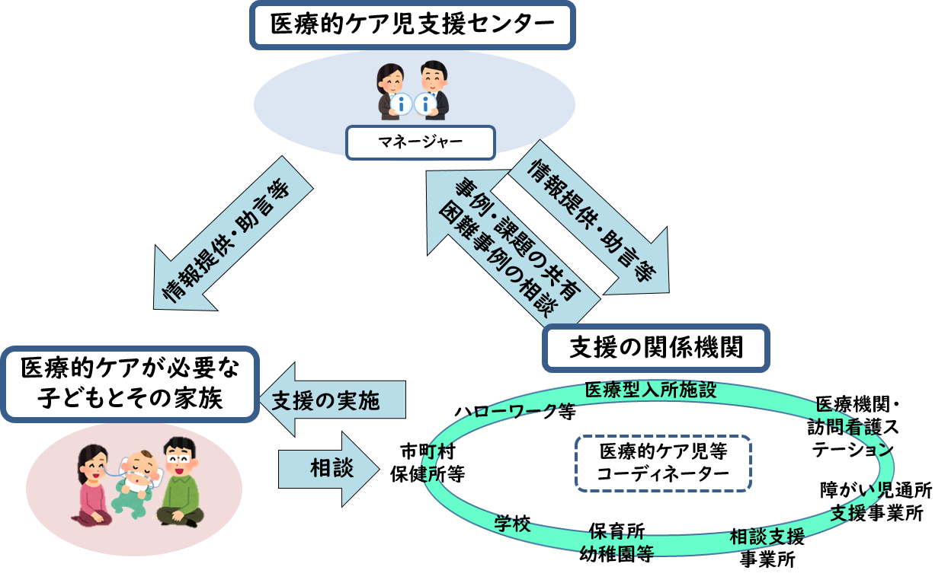

【医療的ケア児支援センターの機能等】
・ 医療的ケア児及びそのご家族に対する、助言、情報の提供
・ 医療的ケア児を支援する関係機関に対する相談対応
・ 医療、保健、福祉等に関する業務を行う関係機関との連絡や調整
・ 医療、保健、福祉、教育、労働等に関する業務を行う関係機関への医療的ケアに関する
情報提供、連携構築

【参考】
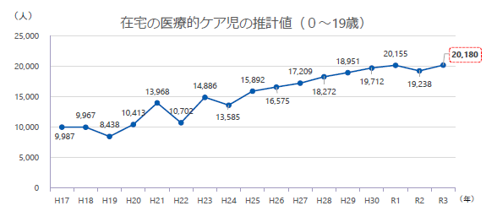
（出典）厚生労働省ホームページ
医療的ケア児等とその家族に対する支援施策
「1 医療的ケア児について」より抜粋
大阪府における医療的ケア児数 1,757人
（令和２年度実態把握調査結果推計値）
（全国）

